***ИСПОЛЬЗОВАНИЕ ЗДОРОВЬЕСБЕРЕГАЮЩИХ ТЕХНОЛОГИЙ  
В РАБОТЕ МУЗЫКАЛЬНОГО РУКОВОДИТЕЛЯ ДОУ***

Здоровье - это необходимое условие для полноценного развития психологического, физического и социального развития.

Сохранение здоровья - это главная задача, стоящая перед всем персоналом нашего детского сада. Целью музыкально-оздоровительного воспитания является укрепление здоровья ребенка, развитие музыкальных и творческих способностей.

Отличное начало любого музыкального занятия – это ***валеологические*** ***песенки – распевки***, их можно также использовать в привычной физминутке.

Это является отличной профилактикой заболеваний органов дыхания, а также формирует осанку и правильное положение корпуса во время пения.

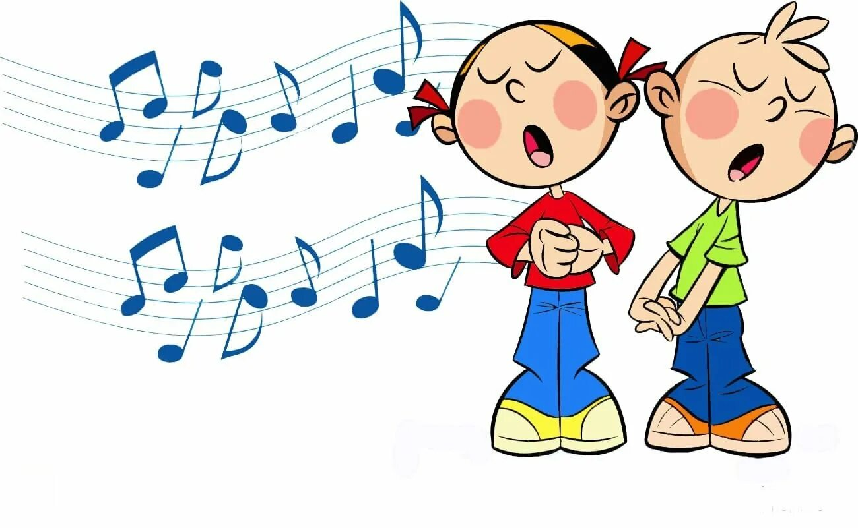

***«Доброе утро!»***

Доброе утро! Доброе утро! *(поворачиваются друг к другу)*

Улыбнись скорее!  *(разводят руки в стороны)*

Будет веселее.  *(хлопают в ладоши)*

Мы погладим лобик, носик и щечки.  *(выполняют движения по тексту)*

Будем мы красивыми,  *(постепенно поднимают руки вверх, "фонарики")*

Как в саду цветочки!

Разотрем ладошки  *(движения по тексту)*

Сильнее, сильнее!

А теперь похлопаем смелее, смелее!

Ушки мы теперь потрем  *(потирают ушки)*

И здоровье сбережем.  *(разводят руки в стороны)*

Улыбнемся снова, будьте все здоровы!

***«Зима»***

Снег засыпал все пути  (*скользящие хлопки-тарелочки)*

Ни проехать, ни пройти  *(шлепки по коленям)*

Мы лопаточки возьмём  (*хлопки)*

И дорожки разгребём *(качают в стороны руками - «разгребают снег»).*

Раз, два, три, четыре, пять!  (*хлопки)*

Выходи скорей гулять   (*указ. и средними пальцами шагают по коленям).*

Будем с горки ледяной  (*повторяют хлопки)*

Мы кататься всей гурьбой  (*шагают по коленям указ. и средним пальцами).*

- У-у-у-у-ух!  *(Показывают рукой направление движения сверху вниз.)*

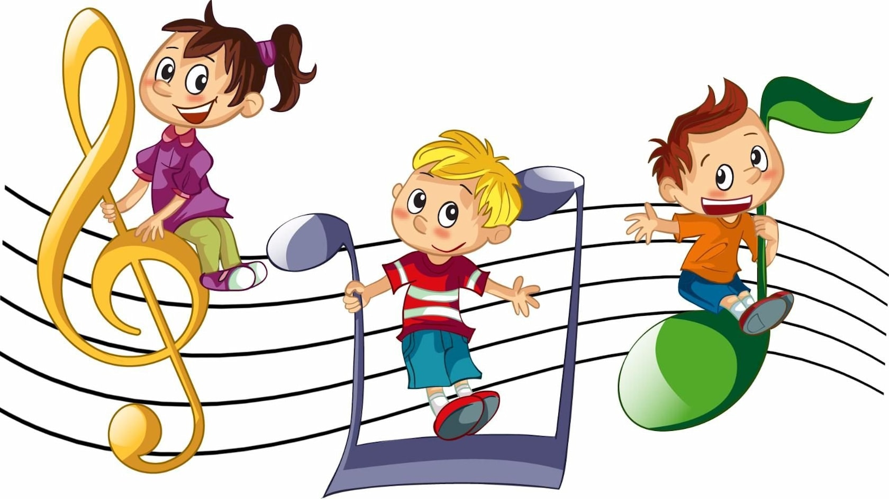

***Ритмопластика***

Цель ритмопластики – развитие двигательной активности ребёнка, необходимой для дальнейшей, взрослой жизни.

Ритмопластика является одной из своеобразных форм активной терапии, средством специально подобранных методов и методик, направленных на преодоление недостатков двигательной, познавательной и эмоционально – волевой сферы детей , средствами музыкально – ритмической деятельности , построенных на сочетании движений, музыки и слова. Основными её целями являются профилактика, лечение и коррекция имеющихся отклонений в развитии ребёнка.

На занятиях ритмопластики, можно выделить четыре основных направления работы с детьми: оздоровительное, образовательное, воспитательное и коррекционно-развивающее.

Занятия ритмопластикой способствуют укреплению у детей мышечного корсета, формированию правильного дыхания, развитию моторных функций, выработки правильной осанки, походки, грации движений, что способствует оздоровлению всего детского организма в целом.

Ритмопластика развивает музыкальный слух, моторику, координацию движений, память, чувство ритма, активизируют восприятие музыки. Музыкально - ритмические движения и ритмопластические упражнения служат задачам музыкального воспитания.

Элементы сказкотерапии **-**способствуют развитию внимания, адекватному употреблению средств художественной выразительности в собственном речевом творчестве.

***Дыхательная гимнастика для дошкольников.***

Работа над дыханием предваряет пение песен, а также может быть самостоятельным видом деятельности. В игровой форме с помощью несложных упражнений дети учатся правильно дышать.

***«Снегопад»***

***Цель****:* развитие плавного, длительного вдоха и выдоха.

Сделать снежинки из бумаги (рыхлые комочки) или готовые снежинки. Объяснить ребенку, что такое снегопад и предложить ребенку сдувать "снежинки" с ладони.

***«Подуй на одуванчик или цветок»***

***Цель****:* тренировать силу вдоха и выдоха.

ИП: малыш стоит или сидит. *Делает глубокий вдох носом, затем длинный выдох*

через рот, как будто хочет сдуть с одуванчика пух.

***Игроритмические упражнения, музыкальные нейро игры***

Это еще один интересный элемент музыкально-оздоровительной работы в детском саду. Это специальные упражнения для согласования движения с музыкой, потому что игра и движения важнейшие компоненты в жизнедеятельности детей.

**Стаканчики**

Слева справа и по дну

Хлоп и вправо отдаю

Хлоп и левой поверну

Правой вправо отдаю

Крестик крестик стук по дну

Вам стакан передаю

**Игра  «Какой дождь?»**

Дождик слабенький бывает, вот такой (*тихо хлопает в ладоши)*

Ну-ка, хлопайте, ребятки, все со мной! *(хлопают)*

А бывает дождик сильный, вот такой… *(хлопает в ладоши сильней)*

Снова хлопайте, ребятки, все со мной!

А ещё бывают в небе чудеса – гром гремит и начинается ГРОЗА!

 Топает и хлопает одновременно. Дети подхватывают движения .

Все действия сопровождаются музыкой.

*Ведущая говорит: «Тихий дождь!», «Сильный дождь!», «Гроза!».*

*Дети хлопают в соответствии с текстом*.

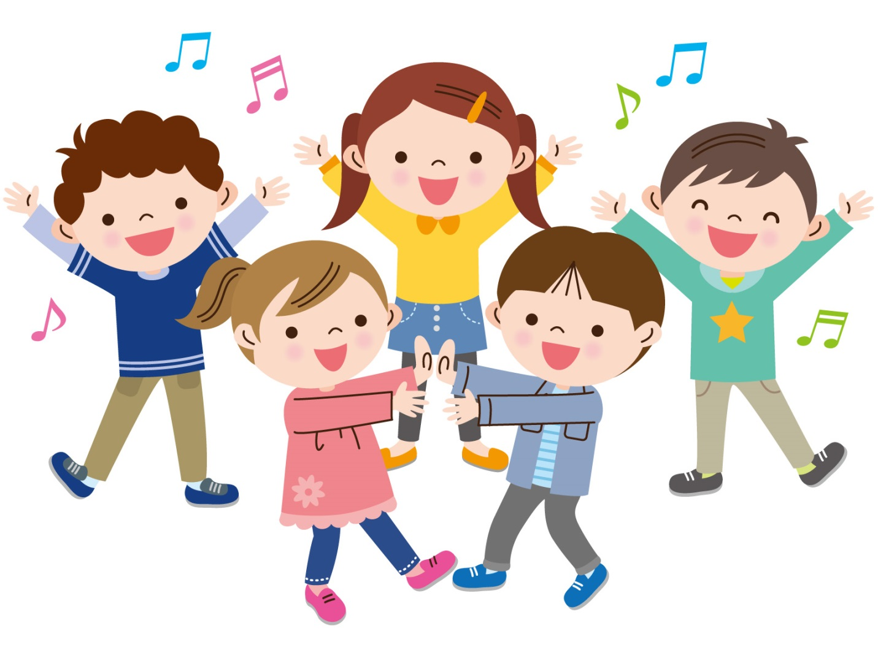

***Речевые игры со звучащими жестами*** *-*одна из форм работы не только логопеда и воспитателя, но и в музыкальном воспитании. Средства музыкальной выразительности-ритм, темп, тембр, динамика-являются характерными и для речи. Таким образом использование речевых игр на музыкальных занятиях позволяют детям с младшего возраста овладевать всем комплексом выразительных средств в музыке.

Речевые игры и упражнения на музыкальных занятиях могут сопровождаться движениями, звучащими жестами (хлопками, притопами, щелчками, шлепками).Большую роль играет использование детских музыкальных инструментов – металлофонов, ксилофонов, различных свистулек, дудочек, шумовых, в том числе и самодельных(«шуршалок», «звенелок», «скрипелок»).

**Дождь**

Дождь, дождь, дождь с утра. *Хлопки чередуются со шлепками по коленям.*

Веселится детвора! *Легкие прыжки на месте.*

Шлеп по лужам, *Притопы*

Хлоп в ладоши, *Хлопки*

Хлоп-хлоп.

Дождик, нас не поливай, *Грозят пальцем.*

А скорее догоняй! *Убегают от «дождика»*

**«Снежный оркестр»**

Летят, летят снежиночки:

Динь-динь, дон-дон, дан-дан. *Дети игрют на металлофоне соль-ми-до.*

Снежиночки- пушиночки:

Динь-динь, дан-дан, дон-дон. *Звуки исполняются на ксилофоне.*

Их ветерок покружит,

С метелью их подружит /*Звучат шуршунчики/*

Поют, поют снежиночки:

Динь-динь, дон-дон, дан-дан /*Играют на металлофоне/*

Им подпевают льдиночки:

Динь-динь, дон-дон, дан-дан /*Играют на ксилофоне/*

Тут дедушка Мороз их вдаль с собой унёс!

С вечера нырнула *приговаривают.*

И пропала… Э-эй,

Черепашка Рура,

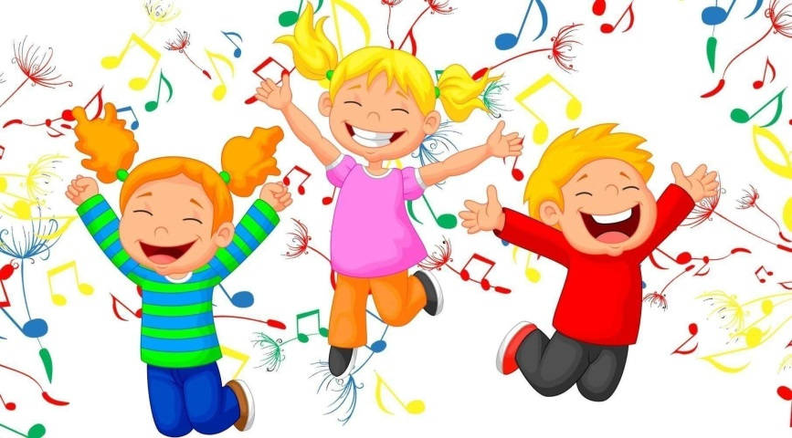Выгляни скорей!

***Развивайтесь играя и будьте здоровы.***